2月6日今日动态
出勤：本班今日出勤人数28人。今日1人请假。
1.晨间来园
今天郭煜霖小朋友第一个来园，只见他双手插兜，带着帽子慢悠悠地走到教室门口，看到老师马上打招呼，很有礼貌呢，然后他去洗手吃点心了。
杨梦露检查完以后慢悠悠地往教室门口走，在老师的迎接下快步走向教室，在教室门口自己脱下水杯，并绕好水杯带放在水杯架上。
焦云舒和郭颜睿两个小朋友手拉着手往教室门口走，看见老师和他们两个人打招呼，两个人都挥挥手大声的说“老师早上好。”舒舒还说了一句：“老师新年快乐！”
2.区域活动
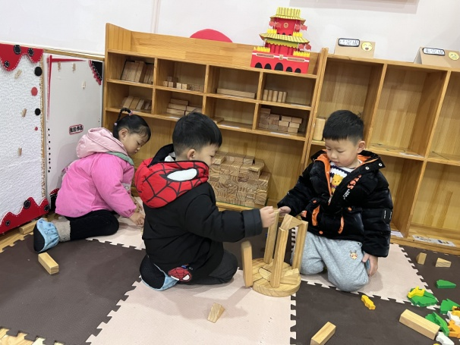  豆豆和肖尧将4块柱形积木竖起在圆环上，上面放上三角，旁边分别放一个直角等腰三角，做了一个滑滑梯。 | 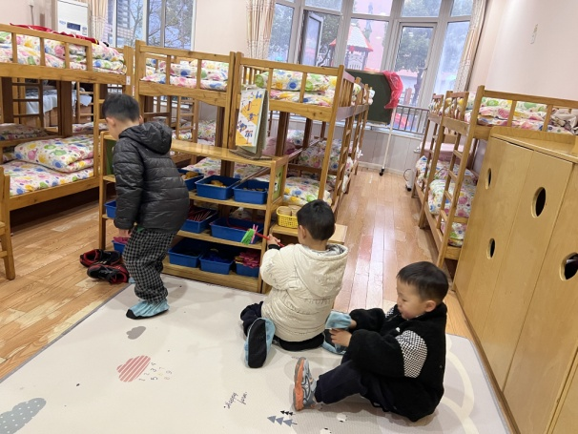  多多、宸宸、朋朋拿了轴点、短棒、扇叶组合做出了很多小车子，多多在探索怎样将车子做宽一点。
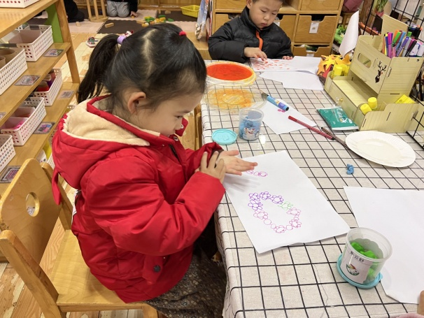  可心用水彩笔在白纸上绕圈画了很多小花，她说是花朵项链，并且拿太空泥搓球将其压在小花上。 | 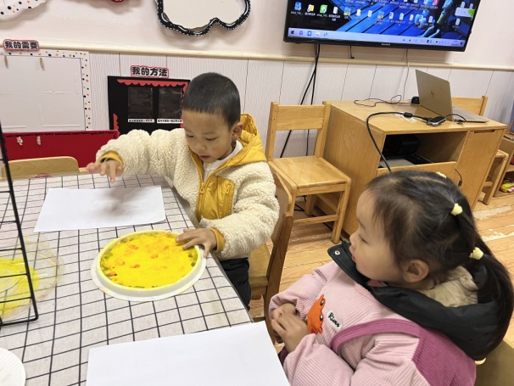  棒棒和舒舒拿了黄色印泥，手指蘸了颜色后在白纸上点了很多黄色点点，然后再进行添画。
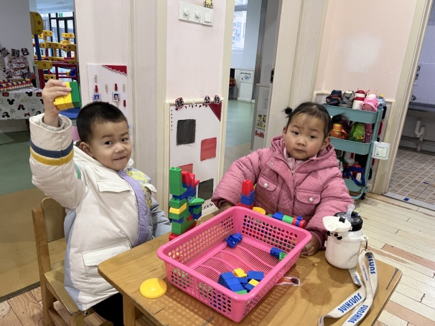
橙子和萱萱今天玩乐高积木，橙子将积木不断往上垒，做成高楼，萱萱则是横着垒，变成一个大车子。

3.集体活动
谈话：新年里的开心事
快乐的寒假生活已经结束，这也是孩子们第一次离开幼儿园，度过的第一个寒假。回到幼儿园后见到老师和同伴，幼儿肯定有很多开心或难忘的事情要相互倾诉、交流。因此，我们以“快乐的寒假”为话题，开展本次活动，发展孩子的语言表达能力。
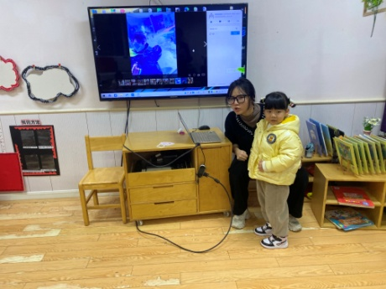  66的新年趣事是去海洋公园玩，看到了很多海洋动物。 | 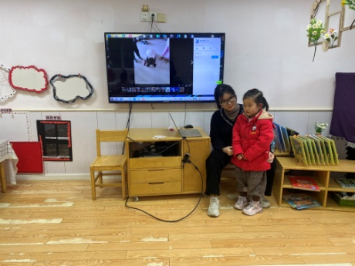  可心的新年趣事是拜年拿红包，有了红包可以买很多东西。
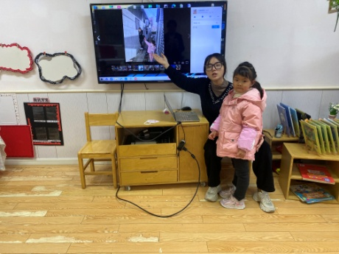  王紫妍在假期里还和哥哥一起贴新年的东西，真能干啊！ | 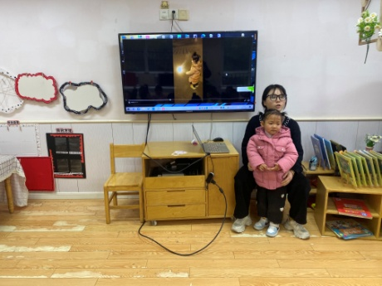  萱萱在假期还放了烟花，她可喜欢烟花了，大家都很喜欢！
4.生活观察：
观察时间：2023.2.6
观察对象：小三班今日来园幼儿
观察者：邹洁、耿佳、丁丹娜
观察目的：具有良好的生活习惯与生活能力（指向能力）
观察内容：
①坚持午睡
②主动饮用白开水
③游戏后整理好玩具
④按时进餐（点心、午餐）
观察背景：
纵观幼儿在园一日生活中的各种小事 ，已经进行了一段时间的“具有良好的生活习惯与生活能力”观察记录。旨在让幼儿保持有规律的生活，养成良好的作息、饮食、卫生习惯。如：早睡早起、每天午睡、按时进餐、吃好午餐等。
（备注：家园共同合作，才是最高效的方式呀！）
儿童 | 坚持午睡 | 水杯喝完 | 整理好玩具 | 用好点心、吃完午餐
张一嘉 | ★ | ★ | ★ | 进餐有些不专心
贺健宸 | ★ | ★ | ★ | ★
秦苏安 | ★ | ★ | ★ | ★
高羽安 | ★ | ★ | ★ | ★
徐佳禾 | ★ | ★ | ★ | ★
肖尧 | ★ | ★ | ★ | ★
杨梦露 | ★ | ★ | ★ | ★
王凝音 | ★ | ★ | ★ | ★
李子木 | ★ | ★ | ★ | ★
焦云舒 | ★ | ★ | ★ | ★
李兴琪 | ★ | ★ | ★ | ★
陈艺萱 | ★ | ★ | ★ | ★
杨佳伊 | ★ | ★ | ★ | 今天蔬菜吃得略慢
朱琪玥 | ★ | ★ | ★ | 菜没有吃完
赵希羽 | ★ | ★ | ★ | 菜没有吃完
陈竞泽 | ★ | ★ | ★ | 饭菜没有吃完
徐亿涵 | ★ | ★ | ★ | ★
邵崔钰 | ★ | ★ | ★ | ★
左轶萱 | ★ | ★ | ★ | 进餐略慢
张漪乐 | ★ | ★ | ★ | ★
王紫妍 | ★ | ★ | ★ | ★
夏天一 | ★ | ★ | ★ | 进餐略慢
罗景宸 | ★ | ★ | ★ | ★
郭煜霖 | ★ | ★ | ★ | ★
郭颜睿 | ★ | ★ | ★ | ★
李梓朋 | ★ | ★ | ★ | 进餐略慢
李伊一 | 请假
赵毓宁 | ★ | ★ | ★ | ★
吕若夷 | ★ | ★ | ★ | ★
5.温馨提示
1.春寒料峭，气温变化大，幼儿容易受凉感冒，甚至诱发哮喘。建议给幼儿灵活增减衣物，热水泡脚冷水洗脸，增加户外运动，以提高免疫力，预防感冒。
2.这段时间气温不稳定，有些幼儿衣服比较厚，户外时容易出汗，建议在家垫好垫背巾，防止出汗过多感冒。

